**Documento de Negocio**

**Proyecto MentalSync**

**Versión 1.0**

**Historial de Revisiones**

|  |  |  |  |
| --- | --- | --- | --- |
| **Fecha** | **Versión** | **Descripción** | **Autor** |
| 20/09/2024 | 1.0 | Idea del proyecto | Todos los integrantes |
|  |  |  |  |
|  |  |  |  |

**Tabla de Contenido**

**Introducción** 3

Propósito 3

**Proceso 1: Creación de cuentas de pacientes** 4

1.1. Ficha de Procesos 4

1.2. Diagrama de Proceso 5

1.3. Descripción de Actividades 5

**Proceso 2: Gestión de citas** 6

2.1. Ficha de Procesos 6

2.2. Diagrama de Proceso 7

2.3. Descripción de Actividades. 7

**Proceso 3: Notificación de citas** 8

3.1. Ficha de Procesos 8

3.2. Diagrama de Proceso 9

3.3. Descripción de Actividades 9

**Proceso 4: Gestión de historial de citas** 9

4.1. Ficha de Procesos 9

4.2. Diagrama de Proceso 10

4.3. Descripción de Actividades 10

**Proceso 5: Generación de diagnóstico** 11

5.1. Ficha de Procesos 11

5.2. Diagrama de Proceso 12

5.3. Descripción de Actividades 12

**Proceso 6: Encuesta de satisfacción** 13

6.1. Ficha de Procesos 13

6.2. Diagrama de Proceso 13

6.3. Descripción de Actividades 14

**Proceso 7: Edición de datos de usuario** 14

7.1. Ficha de Procesos 14

7.2. Diagrama de Proceso 15

7.3. Descripción de Actividades 15

# **Introducción**

En la actualidad, el acceso a servicios de salud mental se ha vuelto esencial para el bienestar de las personas. Con el aumento de la demanda por terapia y apoyo psicológico, surge la necesidad de un sistema eficiente que facilite la gestión de citas entre pacientes y psicólogos. Este sistema tiene como objetivo ofrecer una plataforma amigable y accesible que simplifique el proceso de agendamiento, gestión de historiales y comunicación entre usuarios ofreciendo una mejor experiencia.

## **Propósito**

El propósito de **MentalSync** es proporcionar una solución integral para la gestión de citas de salud mental. A través de una interfaz intuitiva, los usuarios pueden crear perfiles, agendar citas, elegir entre opciones de atención virtual o presencial, y acceder a un historial completo de sus consultas. Adicionalmente, el sistema permite a los psicólogos gestionar sus agendas, enviar diagnósticos y recibir feedback a través de encuestas de satisfacción, garantizando así una experiencia enriquecedora y eficiente tanto para pacientes como para profesionales de la salud. Este enfoque busca mejorar la calidad de la atención psicológica y facilitar el acceso a servicios necesarios para el bienestar mental.

# 

# **Proceso 1: Creación de cuentas de pacientes**

## **1.1. Ficha de Procesos**

|  |  |  |  |
| --- | --- | --- | --- |
| **Número o código de proceso** | PROC-001 | **Proceso** | Creación de cuenta de pacientes |
| **Objetivo / Propósito** | Recopilar información básica del paciente para crear un perfil en el sistema. | **Responsable** | Paciente |
| **Frecuencia** | Este proceso se realiza cuando un usuario quiere usar los servicios del sistema sin haber creado una cuenta antes. |  |  |

|  |  |  |  |
| --- | --- | --- | --- |
| **Identificador** | **Actividad** | **Datos de Entrada** | **Datos de Salida** |
| 1 | Recepción de Información | Datos personales del paciente. | Información básica lista para validación. |
| 2 | Validación de Datos | Información básica del paciente. | Confirmación de datos válidos o indicaciones de corrección. |
| 3 | Creación de Perfil | Datos válidos del paciente. | Perfil del paciente creado en el sistema. |
| 4 | Asignación de ID | Perfil del paciente creado. | Número de identificación único asignado. |

## **1.2. Diagrama de Proceso**

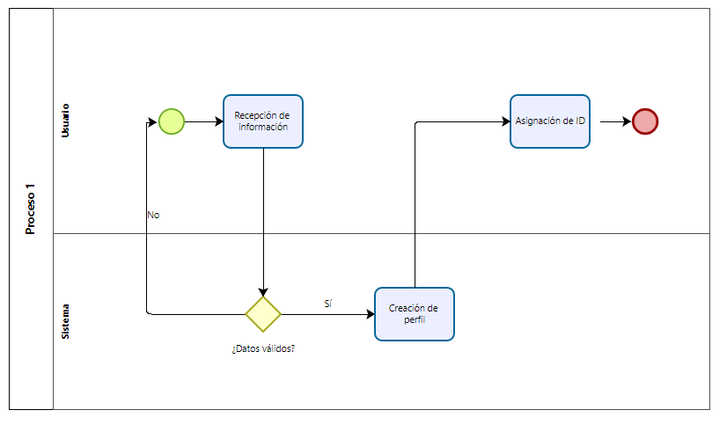

## **1.3. Descripción de Actividades**

|  |  |  |  |  |
| --- | --- | --- | --- | --- |
| **ID** | **Actividad** | **Descripción** | **Rol** | **Tipo** |
| 1 | Recepción de información | Esta actividad se realiza cuando un nuevo usuario quiere crear una cuenta en el sistema. | Paciente | Manual |
| 2 | Validación de datos | Esta actividad lo realiza el sistema para verificar que los datos realizados por el nuevo usuario son correctos. | Sistema | Automático |
| 3 | Creación de perfil | Esta actividad se realiza por el sistema tras validar los datos y crear un nuevo usuario correctamente. | Sistema | Automático |
| 4 | Asignación de ID | Esta actividad se realiza tras haber registrado al usuario y validar sus datos. | Sistema | Automático |

# **Proceso 2: Gestión de citas**

## **2.1. Ficha de Procesos**

|  |  |  |  |
| --- | --- | --- | --- |
| **Número o código de proceso** | PROC-002 | **Proceso** | Gestión de citas |
| **Objetivo / Propósito** | Facilitar la programación de citas de un paciente con un psicólogo. | **Responsable** | Paciente |
| **Frecuencia** | Este proceso se realiza cada que un paciente quiera solicitar una cita con un psicólogo específico. |  |  |

|  |  |  |  |
| --- | --- | --- | --- |
| **Identificador** | **Actividad** | **Datos de Entrada** | **Datos de Salida** |
| 1 | Mostrar Lista de Psicólogos | Solicitud de citas del paciente. | Lista de psicólogos con datos y fotos. |
| 2 | Seleccionar Psicólogo | Selección del psicólogo y horario. | Confirmación de psicólogo y horario elegido. |
| 3 | Elegir Tipo de Cita | Selección de tipo (virtual/presencial). | Tipo de cita seleccionado. |
| 4 | Procesar Pago | Información de pago. | Confirmación de pago. |
| 5 | Enviar Notificación | Cita agendada por el paciente. | Notificación enviada al psicólogo. |
| 6 | Enviar Enlace | Selección de cita virtual. | Enlace de reunión enviado. |

## **2.2. Diagrama de Proceso**

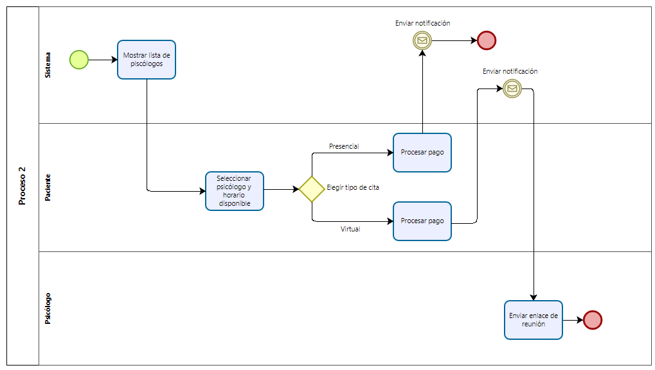

## **2.3. Descripción de Actividades**.

|  |  |  |  |  |
| --- | --- | --- | --- | --- |
| **ID** | **Actividad** | **Descripción** | **Rol** | **Tipo** |
| 1 | Mostrar Lista de Psicólogos | Esta actividad se realiza por el sistema para mostrar los psicólogos con los que se cuenta, mostrando sus datos relevantes. | Sistema | Automático |
| 2 | Seleccionar Psicólogo | Esta actividad la realiza el paciente para seleccionar el psicólogo y horario que le convenga. | Paciente | Manual |
| 3 | Elegir Tipo de Cita | Esta actividad se realiza tras haber seleccionado el psicólogo y si quiere tener una cita presencial o virtual. | Paciente | Manual |
| 4 | Procesar Pago | Esta actividad acurre tras elegir el tipo y horario de la cita. Donde el paciente deberá realizar el pago correspondiente en el sistema. | Paciente | Manual |
| 5 | Enviar Notificación | Esta actividad se realiza una vez agendada por el paciente para avisar al psicólogo que tiene una nueva cita. | Sistema | Automático |
| 6 | Enviar Enlace | Esta actividad la realiza el psicólogo para enviar un enlace de reunión cuando el paciente haya elegido la modalidad virtual. | Psicólogo | Manual |

# 

# **Proceso 3: Notificación de citas**

## **3.1. Ficha de Procesos**

|  |  |  |  |
| --- | --- | --- | --- |
| **Número o código de proceso** | PROC-003 | **Proceso** | Notificación de citas |
| **Objetivo / Propósito** | Informar al psicólogo y paciente la cita que tiene programa con los datos elegidos o modificados. | **Responsable** | Psicólogo, paciente |
| **Frecuencia** | Este proceso se realiza cada que se agenda una cita por parte del paciente o el psicólogo modifique datos de la cita. |  |  |

|  |  |  |  |
| --- | --- | --- | --- |
| **Identificador** | **Actividad** | **Datos de Entrada** | **Datos de Salida** |
| 1 | Generar Notificación | Cita agendada por el paciente o modificada por el psicólogo. | Notificación generada. |
| 2 | Enviar Notificación | Notificación generada. | Notificación enviada al psicólogo o paciente. |
| 3 | Registro de Notificaciones | Historial de notificaciones enviadas o recibidas. | Registro actualizado en el sistema. |

## **3.2. Diagrama de Proceso**

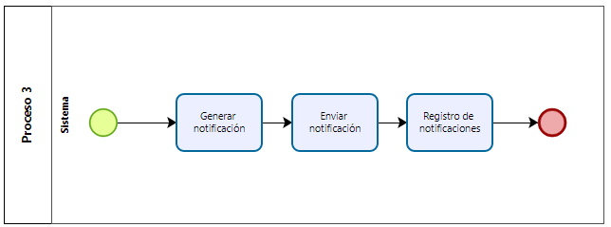

## **3.3. Descripción de Actividades**

|  |  |  |  |  |
| --- | --- | --- | --- | --- |
| **ID** | **Actividad** | **Descripción** | **Rol** | **Tipo** |
| 1 | Generar Notificación | Esta actividad se realiza cuando se agenda una cita por el paciente o se modifican o agregan datos en la cita. | Sistema | Automático |
| 2 | Enviar Notificación | Esta actividad se realiza para enviar la notificación a través de un mensaje para el paciente o psicólogo. | Sistema | Automático |
| 3 | Registro de Notificaciones | Esta actividad hace que se registren las notificaciones en un historial para que sean revisados por el paciente o psicólogo. | Sistema | Automático |

# **Proceso 4: Gestión de historial de citas**

## **4.1. Ficha de Procesos**

|  |  |  |  |
| --- | --- | --- | --- |
| **Número o código de proceso** | PROC-004 | **Proceso** | Gestión de historial de citas |
| **Objetivo / Propósito** | Mantener un registro de todas las citas que se hayan agendado. | **Responsable** | Paciente, psicólogo |
| **Frecuencia** | Este proceso se realiza cada vez que se crea o modifica una cita. |  |  |

|  |  |  |  |
| --- | --- | --- | --- |
| **Identificador** | **Actividad** | **Datos de Entrada** | **Datos de Salida** |
| 1 | Mostrar Historial de Citas | Solicitud del paciente o psicólogo. | Se muestra el historial de citas. |
| 2 | Acceder a los Detalles de la Cita | Selección de una cita en específico. | Detalles de la cita. |

## **4.2. Diagrama de Proceso**

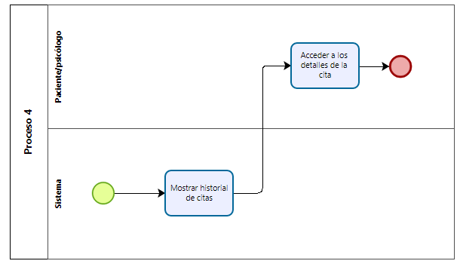

## **4.3. Descripción de Actividades**

|  |  |  |  |  |
| --- | --- | --- | --- | --- |
| **ID** | **Actividad** | **Descripción** | **Rol** | **Tipo** |
| 1 | Mostrar Historial de Citas | Esta actividad se realiza cada que un paciente o psicólogo decide ver el historial de citas que ha tenido. | Sistema | Automático |
| 2 | Acceder a los Detalles de la Cita | Esta actividad se realiza tras seleccionar una cita en específico para poder ver más detalles de esta. | Paciente / Psicólogo | Manual |

# **Proceso 5: Generación de diagnóstico**

## **5.1. Ficha de Procesos**

|  |  |  |  |
| --- | --- | --- | --- |
| **Número o código de proceso** | PROC-005 | **Proceso** | Generación de diagnóstico |
| **Objetivo / Propósito** | Documentar el diagnóstico del paciente tras una cita. | **Responsable** | Psicólogo |
| **Frecuencia** | Este proceso se realiza cada que una cita se termina y el psicólogo decide agregar sus observaciones. |  |  |

|  |  |  |  |
| --- | --- | --- | --- |
| **Identificador** | **Actividad** | **Datos de Entrada** | **Datos de Salida** |
| 1 | Ingresar Diagnóstico | Resultado de la sesión. | Diagnóstico registrado. |
| 2 | Adjuntar Diagnóstico | Diagnóstico ingresado. | Diagnóstico añadido al historial de citas. |
| 3 | Modificar Diagnóstico | Diagnóstico existente. | Diagnóstico actualizado. |
| 4 | Enviar Notificación | Modificación de diagnóstico. | Notificación enviada al paciente. |

## **5.2. Diagrama de Proceso**

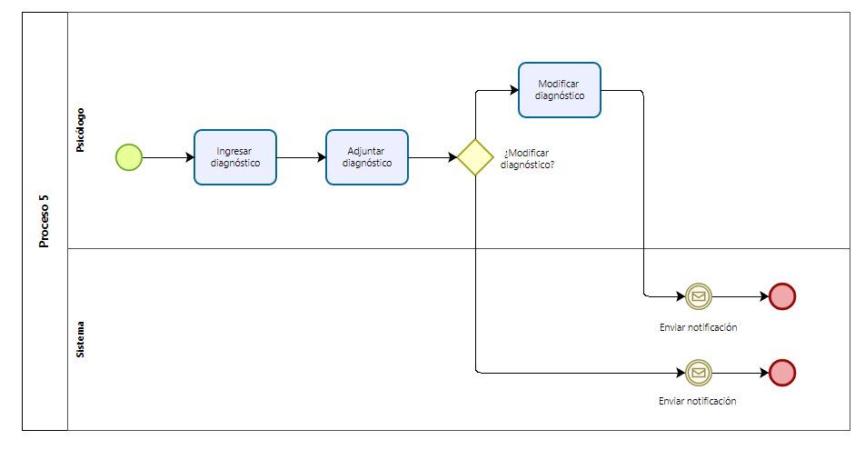

## **5.3. Descripción de Actividades**

|  |  |  |  |  |
| --- | --- | --- | --- | --- |
| **ID** | **Actividad** | **Descripción** | **Rol** | **Tipo** |
| 1 | Ingresar Diagnóstico | Esta actividad se realiza cuando termina una cita y el psicólogo ingrese a modificar la cita para agregar el diagnóstico. | Psicólogo | Manual |
| 2 | Adjuntar Diagnóstico | Esta actividad la realiza el psicólogo para poder ingresar el diagnóstico que verá el paciente. | Psicólogo | Automático |
| 3 | Modificar Diagnóstico | Esta actividad la realiza el psicólogo cada que quiera modificar los datos de su diagnóstico realizado. | Psicólogo | Manual |
| 4 | Enviar Notificación | Esta actividad se realiza para avisar al paciente que se ha agregado un diagnóstico en su cita. | Sistema | Automático |

# **Proceso 6: Encuesta de satisfacción**

## **6.1. Ficha de Procesos**

|  |  |  |  |
| --- | --- | --- | --- |
| **Número o código de proceso** | PROC-006 | **Proceso** | Encuesta de satisfacción |
| **Objetivo / Propósito** | Recolectar feedback del paciente sobre su experiencia con el psicólogo. | **Responsable** | Paciente |
| **Frecuencia** | Este proceso se realiza cada que un paciente termina una cita con el psicólogo. |  |  |

|  |  |  |  |
| --- | --- | --- | --- |
| **Identificador** | **Actividad** | **Datos de Entrada** | **Datos de Salida** |
| 1 | Completar Encuesta | Solicitud de encuesta tras la cita. | Encuesta completada. |
| 2 | Registrar Encuesta | Resultados de la encuesta. | Resultados almacenados. |

## **6.2. Diagrama de Proceso**

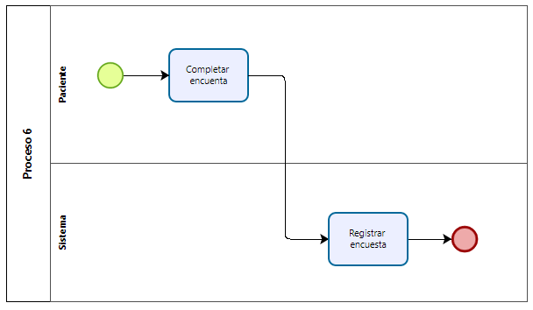

## **6.3. Descripción de Actividades**

|  |  |  |  |  |
| --- | --- | --- | --- | --- |
| **ID** | **Actividad** | **Descripción** | **Rol** | **Tipo** |
| 1 | Completar Encuesta | Esta actividad es realizada por el paciente tras haber culminado su cita con el psicólogo para evaluar su experiencia. | Paciente | Manual |
| 2 | Registrar Encuesta | Esta actividad se realiza para almacenar los resultados de la encuesta realizada en el sistema. | Sistema | Automático |

# **Proceso 7: Edición de datos de usuario**

## **7.1. Ficha de Procesos**

|  |  |  |  |
| --- | --- | --- | --- |
| **Número o código de proceso** | PROC-007 | **Proceso** | Edición de datos de usuario |
| **Objetivo / Propósito** | Permitir a los usuarios del sistema actualizar su información personal. | **Responsable** | Paciente, psicólogo |
| **Frecuencia** | Este proceso se realiza cada que un usuario decida modificar sus datos en el sistema. |  |  |

|  |  |  |  |
| --- | --- | --- | --- |
| **Identificador** | **Actividad** | **Datos de Entrada** | **Datos de Salida** |
| 1 | Solicitar Edición de Datos | Solicitud de usuario. | Formulario de edición mostrado. |
| 2 | Validación de Datos | Datos ingresados para la edición. | Confirmación de datos válidos. |
| 3 | Guardar Cambios | Datos editados. | Datos actualizados en el sistema. |

## **7.2. Diagrama de Proceso**

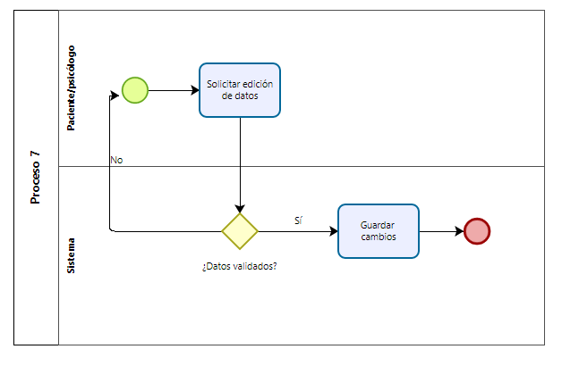

## **7.3. Descripción de Actividades**

|  |  |  |  |  |
| --- | --- | --- | --- | --- |
| **ID** | **Actividad** | **Descripción** | **Rol** | **Tipo** |
| 1 | Solicitar Edición de Datos | Esta actividad se realiza cada que un usuario quiera actualizar sus datos que se encuentran en el sistema. | Paciente / Psicólogo | Manual |
| 2 | Validación de Datos | Esta actividad se realiza para comprobar si los datos ingresados son correctos para ser guardados. | Sistema | Automático |
| 3 | Guardar Cambios | Esta actividad se realiza automáticamente para almacenar los nuevos datos del usuario. | Sistema | Automático |